
Солтүстік Қазақстан облысы Тимирязев ауданы бойынша жиналыстар, митингiлер, шерулер, пикеттер және демонстрациялар өткiзу тәртiбiн қосымша реттеу туралы
Күшін жойған
Солтүстік Қазақстан облысы Тимирязев аудандық мәслихатының 2016 жылғы 11 наурыздағы № 48/2 шешімі. Солтүстік Қазақстан облысының Әділет департаментінде 2016 жылғы 12 сәуірдегі N 3709 болып тіркелді. Күші жойылды - Солтүстік Қазақстан облысы Тимирязев аудандық мәслихатының 2020 жылғы 14 желтоқсандағы № 50/2 шешімімен
Ескерту. Күші жойылды - Солтүстік Қазақстан облысы Тимирязев аудандық мәслихатының 14.12.2020 № 50/2 (алғашқы ресми жарияланған күнінен кейін күнтізбелік он күн өткен соң қолданысқа енгізіледі) шешімімен.
"Қазақстан Республикасында бейбiт жиналыстар, митингiлер, шерулер, пикеттер және демонстрациялар ұйымдастыру мен өткiзу тәртiбi туралы" Қазақстан Республикасының 1995 жылғы 17 наурыздағы Заңының 10-бабына, "Қазақстан Республикасындағы жергілікті мемлекеттік басқару және өзін-өзі басқару туралы" Қазақстан Республикасының 2001 жылғы 23 қаңтардағы Заңының 6-бабы 1-тармағының 15) тармақшасына сәйкес, Тимирязев аудандық мәслихаты ШЕШТІ:
1. Солтүстік Қазақстан облысы Тимирязев ауданы бойынша жиналыстар, митингiлер, шерулер, пикеттер және демонстрациялар өткiзу тәртiбi қосымшаға сәйкес қосымша реттелсін.
2. Осы шешім алғашқы ресми жарияланған күнінен кейін он күнтізбелік күн өткен соң қолданысқа енгізіледі.
Аудандық мәслихаттың  ХХХХVІІІ сессиясының  төрағасы | Ж. Жантоқов
Аудандық мәслихат  хатшысының м.а. | А. Габова
Аудандық мәслихаттың 2016 жылғы 11 наурыздағы № 48/2 шешіміне қосымша
Солтүстік Қазақстан облысы Тимирязев ауданы бойынша жиналыстар, митингiлер, шерулер, пикеттер және демонстрациялар өткізу тәртібін қосымша реттеу
1. Осы жиналыстар, митингiлер, шерулер, пикеттер және демонстрациялар өткізу тәртібін қосымша реттеу (бұдан әрі – Қосымша реттеу) "Қазақстан Республикасында бейбiт жиналыстар, митингiлер, шерулер, пикеттер және демонстрациялар ұйымдастыру мен өткiзу тәртiбi туралы" Қазақстан Республикасының 1995 жылғы 17 наурыздағы Заңына сәйкес,жергілікті жердегі жағдайларды және Солтүстік Қазақстан облысы Тимирязев ауданы аумағындағы Қоғамдық кеңестің ұсынымдарын ескеріп әзірленді.
2. Жиналыстар, митингiлер, шерулер, пикеттер және демонстрациялар, сондай-ақ оларға қатысушылардың сөз сөйлеуi өтiнiште көрсетiлген мақсаттарға сәйкес, белгiленген мерзiмде және келiсiлген жерде өткiзiледi.
3. Митингілер мен жиналыстар өткізу орыны болып осы Қосымша реттеудің 1-қосымшасына сәйкес орындар анықталсын.
4. Шерулер мен демонстрациялар өткізу орыны болып осы Қосымша реттеудің 2-қосымшасына сәйкес маршруттар анықталсын.
5. Жиналыстарды, митингiлерді, шерулердi, пикеттердi, демонстрацияларды өткiзу кезiнде уәкiлдер (ұйымдастырушылар), сондай-ақ басқа да қатысушылар қоғамдық тәртiптi сақтайды.
6. Жиналыстарды, митингiлерді, шерулердi, пикеттердi немесе демонстрацияларды өткiзу орындарында шараларды ұйымдастырушылар мен оларға қатысушылардың:
1) көлiктiң және жаяу жүргiншiлердiң қозғалысына бөгет жасауына;
2) елдi мекеннiң инфрақұрылым объектiлерiнiң үздiксiз жұмыс iстеуiне кедергi келтiруiне;
3) ауданның жергiлiктi атқарушы органымен келісусіз киiз үйлер, шатырлар, өзге де уақытша құрылыстар тұрғызуына;
4) шараларды өткiзу кезiнде қоғамдық тәртiптi қамтамасыз етушi мемлекеттiк органдар өкiлдерiнiң қызметiне кез келген нысанда араласуына;
5) жасыл желектерге, шағын сәулет нысандарына залал келтiруiне;
6) өзiмен бiрге суық қаруды, атыс және өзге де қаруды, сондай-ақ адамдардың өмiрi мен денсаулығына қарсы, азаматтарға және заңды тұлғалардың меншiгiне материалдық залал келтiру үшiн пайдаланылуы мүмкiн арнайы жасалған немесе бейiмделген заттарды алып жүруiне;
7) егер жиналысты, митингiнi, шерудi, пикет қоюды немесе демонстрацияны өткiзудiң мақсаты нәсiлдiк, ұлттық, әлеуметтiк араздықты, дiни төзiмсiздiктi, тектiк астамшылықты қоздыру, республиканың конституциялық құрылысын күш қолданып құлату, аумақтық тұтастығына қол сұғу, сондай-ақ Қазақстан Республикасы Конституциясының, заңдары мен өзге де нормативтік актілердің басқа жағдайларын бұзу болса немесе оларды өткізу қоғамдық тәртіп пен азаматтардың қауіпсіздігіне қатер төндіретін болса;
8) алкоголь ішімдіктерін ішуге, есірткі заттарын, психотроптық заттарды, олардың аналогтарын, прекурсорларды қолдануға;
9) қоғамдық тәртіпті бұзуға, қоғамға қарсы мінез-құлыққа және басқа құқық бұзушылыққа шақыратын транспаранттар, ұрандар,басқа да материалдар (визуалды, аудио/видео) пайдалануға, сондай-ақ көпшілік алдындағы сөздерге жол берілмейді.
7. Пикет өткізу кезінде:
1) пикет өткізілетін объектінің маңында тұруға, отыруға;
2) көрнекі насихат құралдарын пайдалануға;
3) пикет тақырыбы бойынша қысқа ұрандар, слогандар айғайлауға рұқсат беріледі.
8. Пикетті митинг, жиналыс, шеру немесе демонстрацияның басқа нысанына өзгерту, өзге түрде жалғастыру үшін белгіленген тәртіпте Солтүстік Қазақстан облысы Тимирязев ауданы әкімдігінің рұқсатын алу қажет.
9. Солтүстік Қазақстан облысы Тимирязев ауданының әкімдігінен жиналысты, митингiні, шерудi, пикеттi, демонстрацияны өткiзуге бас тартылған немесе оған тыйым салу шешімі шығарылған жағдайда уәкiлдер (ұйымдастырушылар) барлық дайындық іс-шараларын тоқтату бойынша және бұл туралы ықтимал қатысушыларды тиісті хабардар ету бойынша шара қолдануы қажет.
10. Бұқаралық шараларды темiр жол, су және әуе көлiгiнiң объектiлерiнде, сондай-ақ мемлекеттiң қорғаныс қабiлетiн, қауiпсiздiгiн және халықтың тiршiлiгiн қамтамасыз ететiн ұйымдардың (қалалық қоғамдық көлiк, сумен, электр қуатымен, жылумен және басқа энергия көздерiмен жабдықтау) жанында, денсаулық сақтау мен бiлiм беру мекемелерiнiң жанында өткiзуге жол берiлмейдi.
11. Жиналыстар, митингiлер, шерулер, пикеттер мен демонстрациялар Солтүстік Қазақстан облысы Тимирязев ауданының әкімдігі өкiлiнiң талап етуi бойынша:
1) өтiнiш берiлмеген болса;
2) тыйым салу туралы шешiм шығарылса;
3) оларды өткізудің тәртiбі бұзылған жағдайда;
4) азаматтардың өмiрi мен денсаулығына қауiп төнсе;
5) қоғамдық тәртiп бұзылған жағдайда тоқтатылады.
12. Солтүстік Қазақстан облысы Тимирязев ауданының әкімдігі өкiлiнiң заңды талаптарын орындаудан бас тартылған жағдайда оның нұсқауы бойынша iшкi iстер органдары тарапынан жиналысты, митингiнi, шерудi, пикет қоюды және демонстрацияны тоқтату бойынша қажеттi шаралар қабылданады.
Солтүстік Қазақстан облысы Тимирязев ауданы бойынша жиналыстар, митингiлер, шерулер, пикеттер және демонстрациялар өткізу тәртібін қосымша реттеуге 1-қосымша
Митингілер және жиналыстарды өткізу орындары
1. Тимирязев ауылы, "Тыңға 50 жыл" стеласы.
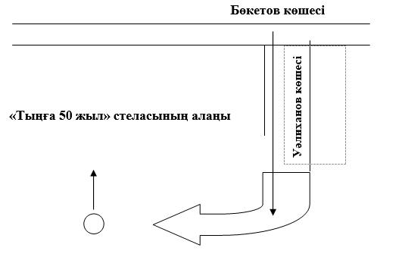
2. Тимирязев ауылы, аудандық Мәдениет үйінің алаңы.
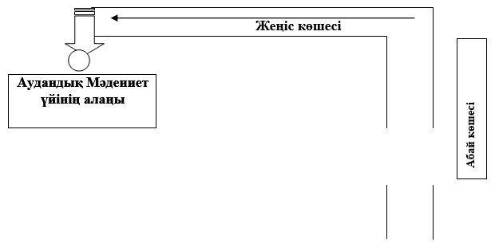

Солтүстік Қазақстан облысы Тимирязев ауданы бойынша жиналыстар, митингiлер, шерулер, пикеттер және демонстрациялар өткізу тәртібін қосымша реттеуге 2-қосымша
Шерулер және демонстрацияларды өткізу маршруттары
1-маршрут: Бөкетов-Уәлиханов көшелерінің қиылысынан Уәлиханов көшесі бойымен "Тыңға 50 жыл" стеласының алаңына дейін.
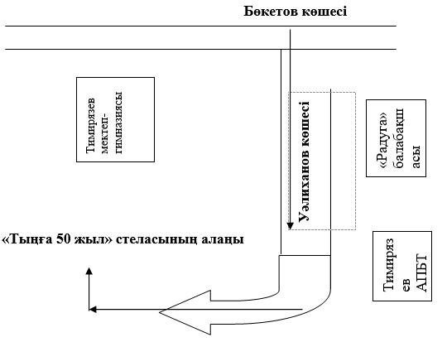
2-маршрут: Абай-Жеңіс көшелерінің қиылысынан Жеңіс көшесі бойымен аудандық Мәдениет үйінің алаңына дейін.
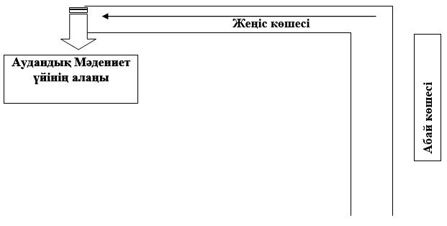

© 2012. Қазақстан Республикасы Әділет министрлігінің «Қазақстан Республикасының Заңнама және құқықтық ақпарат институты» ШЖҚ РМК

